|  |
| --- |
| Space Program |
| M153 Datenbank Projekt |

|  |
| --- |
| Miguel Angelo Tomé, Silvan Müller  19.4.2023 |

# Kurzbeschreibung

# ERD der Datenbank

# Relationales Modell der Datenbank

*inklusive Datentyp und Beschreibung der einzelnen Felder*

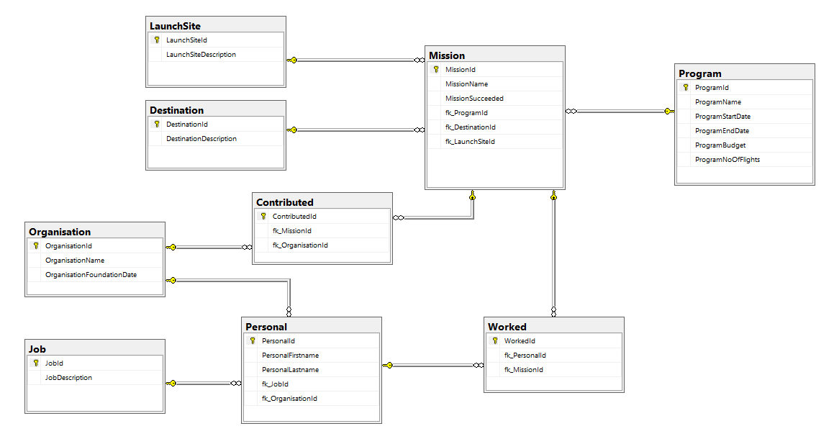

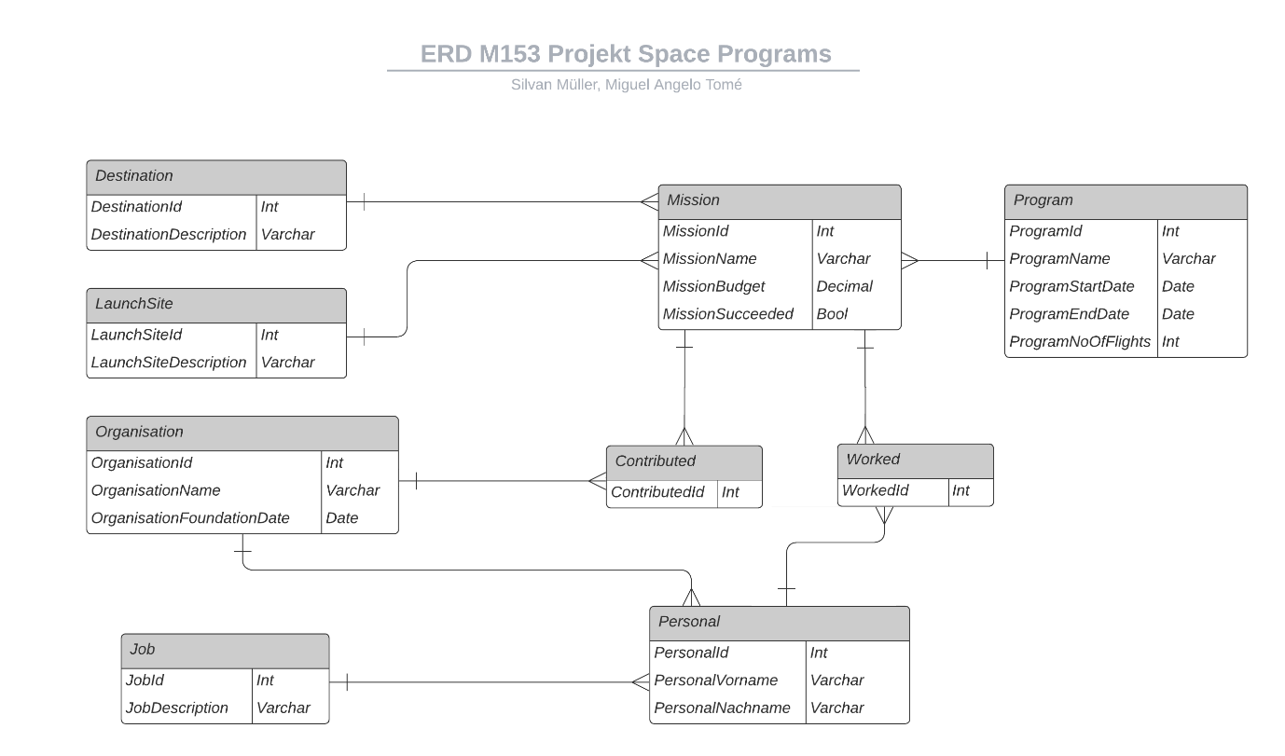

# Beschreibung der Abfragen/Manipulationen/Tests

# Beschreibung der Stored Procedures und Anwendung

# Beschreibung der Stored Functions und Anwendung